Temat: Dodawanie i odejmowanie ułamków różnych mianownikach. Zapisz lekcja, temat, obejrzyj link z tłumaczeniem.
Przykład ! Aby dodać lub odjąć ułamki o różnych mianownikach, należy sprowadzić ułamki do wspólnego mianownika wg sposobu poniżej, a następnie dodać lub odjąć ułamki.
Sprowadzanie dwóch ułamki o różnych mianownikach do wspólnego mianownika:
- Należy sprawdzić czy mianownik większy nie dzieli się przez mniejszy np. mamy ½ +¼ wspólnym mianownikiem jest 4, gdyż 4 dzieli się przez 2
- Należy pomnożyć mianowniki ułamków przez siebie.
W przykładzie poniżej 3*5 to 15, 15 jest wspólnym mianownikiem, 15 dzielimy przez mianownik pierwszego ułamka czyli 3 otrzymujemy 5, 5 mnożymy przez licznik pierwszego ułamka czyli 2, otrzymujemy 10/15
Następnie 15 dzielimy przez mianownik pierwszego ułamka czyli 5 otrzymujemy 3, 3 mnożymy przez licznik drugiego ułamka 1, 3*1 to 3, otrzymujemy 3/15. Odejmujemy 10/15-3/15
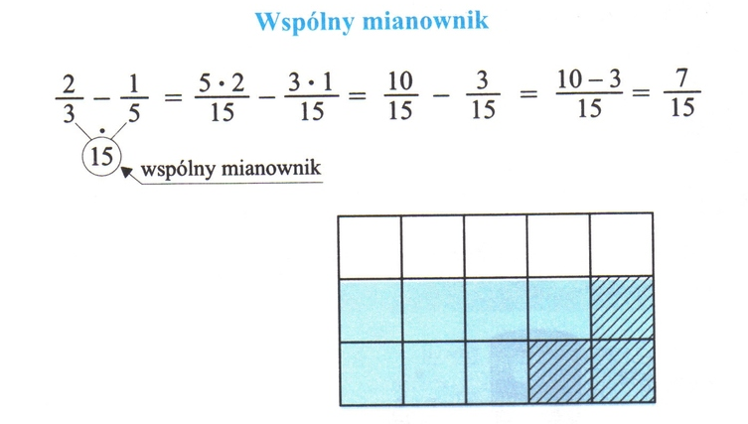
zadanie1. Sprowadź ułamki do wspólnego mianownika i dodaj
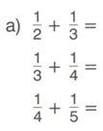
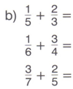

Zadanie2 Sprowadź do wspólnego mianownika i odejmij
